MENO PULSAS

Valdovų rūmų kieme atgims teatralizuota Baltų genčių istorija
lrytas.lt 2014-06-27 12:40
Valdovų rūmų kieme atgims teatralizuota Baltų genčių istorija
Liepos 4 d. nuo 22 valandos sostinės Valdovų rūmų kieme vyks išskirtinė premjera – per šiuolaikinį šokį, išskirtinius kostiumus, originalią muziką, vaizdo instaliacijas ir Jono Aisčio poeziją vakaro sutemose trumpam atgims senovės baltų pasaulis.
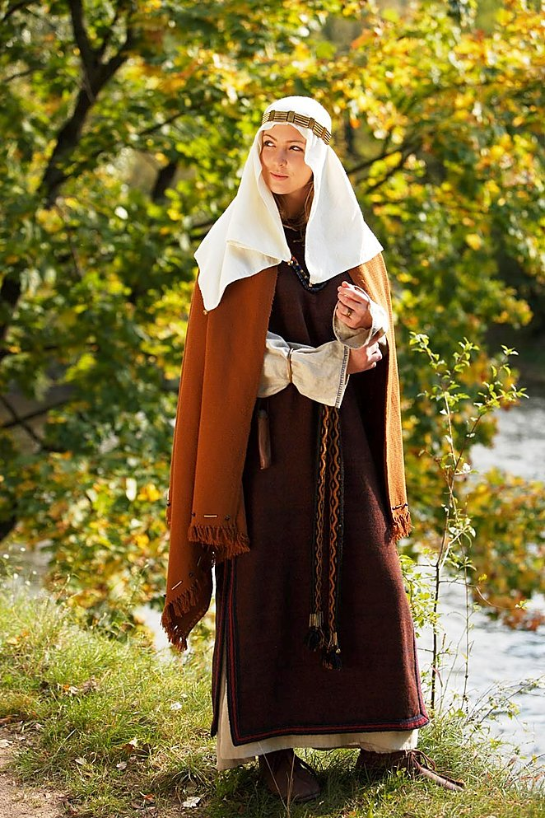

V-VIII a. lietuvių genties kostiumas. Nuotr. iš LLKC archyvo

Specialiai jubiliejinei Dainų šventei atkurtos I–XIV a. baltų genčių kostiumų kolekcijos pristatymo proga režisierė ir choreografė Agnija Šeiko su šokio teatro „Padi Dapi fish“ komanda bei kompozitorius Antanas Jasenka sukūrė įspūdingą pasirodymą, kurį galės pamatyti vos pusantro tūkstančio žiūrovų.
„Į septynių baltų genčių gyvenimą bandysime pažvelgti per vyro ir moters susitikimą bei gyvenimą, metų laikų kaitą, gamtos stichijų grožį ir didybę. Tuometinių žmonių laimė ir nuodėmės, ieškojimai ir atradimai padės žiūrovams bent šiek tiek priartėti prie nepaprastai įspūdingo pagoniškos archajinės Lietuvos istorijos tarpsnio“, – sako A.Šeiko.
Pasak jos, šiuolaikinis šokis leidžia itin subtiliai perteikti idėjas ir simbolius – žmogaus kasdienybėje slypintį šventumą, šeimą, besikuriančią gentį, lietuvišką tapatybę. Vėjo žarstomas smėlis, vanduo, rūkas, ugnis šiame pastatyme atvers užpustytus kaimus, pamirštus žmones, jų gyvenimus ir likimus. Bendras stalas Valdovų rūmų kieme taps simboliniu tiltu tarp dabarties ir praeities.
Didžiuliai akmenys ir įspūdinga scenografija spektaklio erdvę pavers išskirtine vieta, kurioje pristatant kuršių, sėlių, jotvingių, žemaičių, aukštaičių, lietuvių ir žiemgalių istoriją, gyvenseną ir pasaulio suvokimą bus naudojamas originalus rekvizitas – konceptualūs, išdidinti daiktai: žibintai, rogės, valtis, koriai, sukurti dailininko, šio renginio scenografo Artūro Šimonio.
Valdovų rūmų kieme bus įrengtas ne tik specialus amfiteatras, bet išnaudojami ir rūmų balkonai, o bokštai taps gyvu scenografijos elementu – juos nuspalvins „Sidabrine gerve“ apdovanoto videomenininko Rimo Sakalausko sukurtos 3D projekcijos. Pastatyme dalyvaus Klaipėdos jaunimo teatro aktoriai, garsūs Lietuvos modernaus šokio šokėjai ir Lietuvos aukštosios jūreivystės mokyklos studentai, kurie įkūnys septynių baltų genčių atstovus.
Renginyje pasirodys saksofonininkas Petras Vyšniauskas, perkusininkas Arkadijus Gotesmanas, choras „Brevis“, Vytauto Didžiojo universiteto kamerinis orkestras, pučiamųjų kvintetas, aktorius Vaidotas Martinaitis ir šiuolaikinio šokio šokėjai Aušra Krasauskaitė, Darius Berulis, Mantas Stabačinskas, Marius Pinigis, Petras Lisauskas.
2012 m. kuršių genties kostiumo pristatymą galėjo pamatyti Vilniaus knygų mugės svečiai ir pasaulinės parodos Pietų Korėjoje „Expo 2012“ lankytojai, tačiau tai buvo gerokai mažesnės apimties renginiai. Žinoma šalies choreografė A.Šeiko buvo ne kartą nominuota „Auksiniam scenos kryžiui“ už įvairius pastatymus, o šiuo apdovanojimu įvertinta 2013 m. šokio kategorijoje už spektaklį „Aikštelėje laisvų vietų nėra“ ir 2009 m. debiuto kategorijoje už operą „Izadora“.

